**Project One: MySQL的安装与配置**

姓名： 陈文菲 班级： 软工161班 学号： 2016210405032

**一. 实验内容**

1. 创建一个数据库，数据库名为DBLab。

2. 使用这个数据库。

3. 在这个数据库中创建一张表dblab，包含规定字段和数据。

(注意选用合适的数据类型)。

4. 删除数据表 dblab。

5. 删除数据库 DBLab。

6. 重新创建数据库DBLab。

7. 导入数据DDL.sql, smallRelationsInsertFile.sql。

**二. 结果截图**

1. 创建一个数据库，数据库名为DBLab。

2. 使用这个数据库。

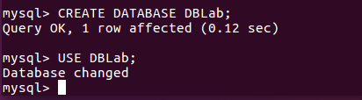

*创建与使用数据库.png*

3. 在这个数据库中创建一张表dblab，包含规定字段和数据。

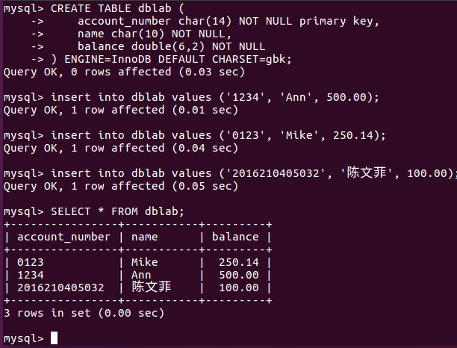

*创建表与添加数据.png*

4. 删除数据表 dblab。

5. 删除数据库 DBLab。

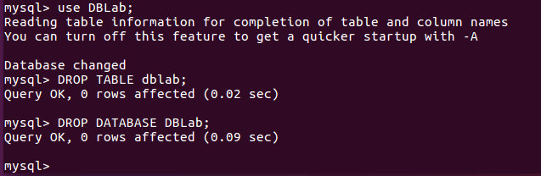

*删除表与数据库.png*

6. 重新创建数据库DBLab。

7. 导入数据DDL.sql, smallRelationsInsertFile.sql。

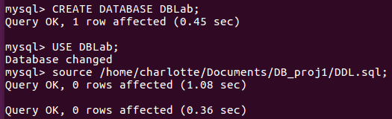

*导入表结构.png*

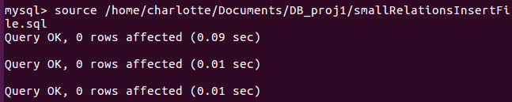

*导入表数据.png*

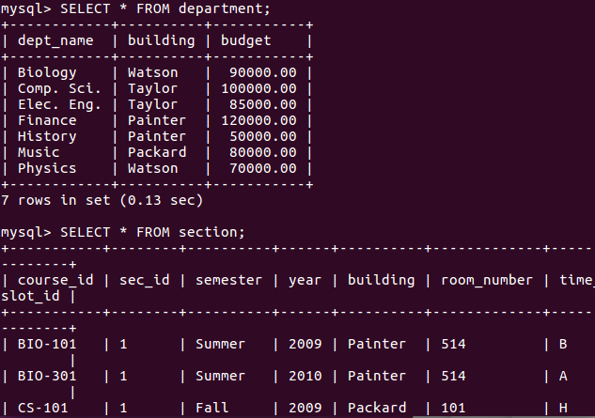

*结果示例.png*